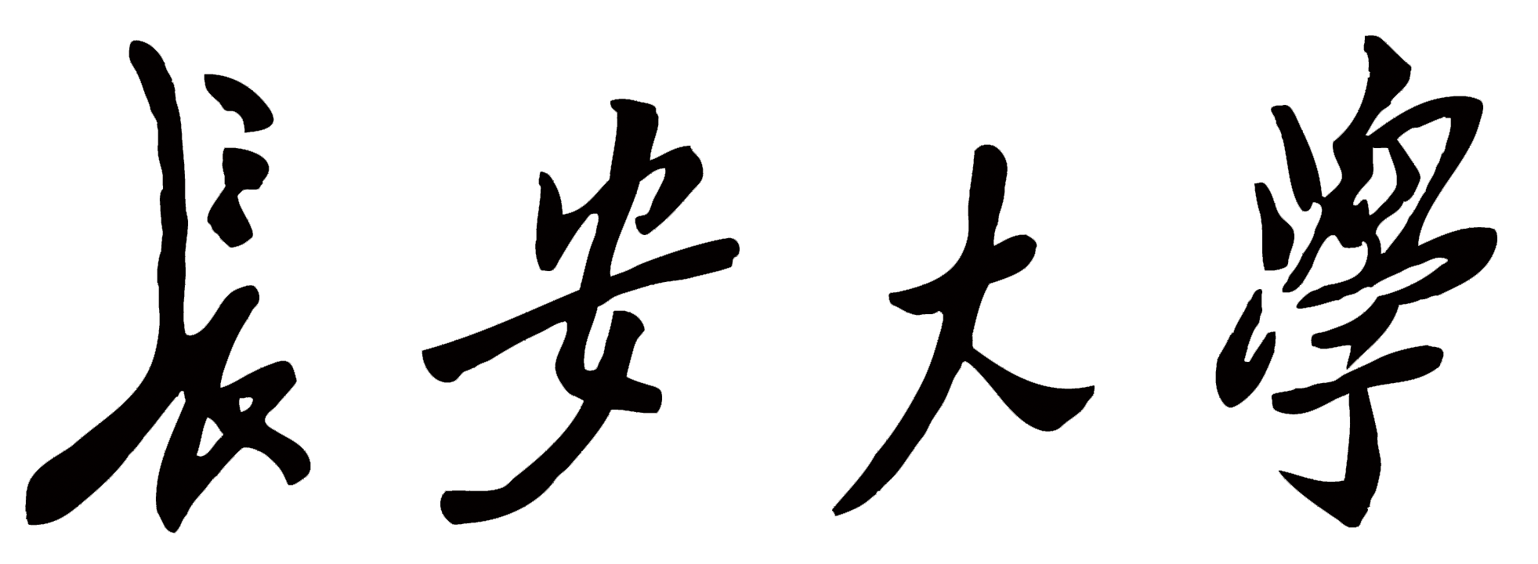
国防科研项目结题申请书

项 目 名 称：
项 目 编 号：
项目负责人：
所 在 学 院：
计划研究期限： 年 月 至 年 月
实际研究期限： 年 月 至 年 月

填报日期 年 月 日
长安大学科学研究院制
填报说明
- 在国防（军民融合）办公室立项的科研项目在完成研究任务或达到研究期限后均需要申请办理校内结题。
- 项目负责人应在科研任务完成后六个月内向科学研究院提交《长安大学科研项目结题申请书》申请办理结题。
- 项目负责人应据实填报，做到严肃认真、实事求是、内容详实、文字精炼。
- 办理校内结题后方可办理结余经费结转业务。

- 项目基本信息
项目  名称 |  |  |  |  |  |  | 校内  项目编号
项目  类别 | 纵向A类 纵向B类 纵向C类 横向
项目归口单位或委托方
负责人信息 | 姓名 |  |  | 所在部门 |  |  |  | 职称  /职务
负责人信息 | 学历 |  |  | 联系方式
科研  经费 | 合同金额 | 万元 |  | 到账经费 |  |  | 万元 | 结余经费 |  | 万元
学术  交流 | 大会特邀报告 |  |  | 分组报告 |  |  | 邀请讲学 |  |  | 被邀讲学
学术  交流 | 国际 | 国内 |  | 国际 |  | 国内 | 国际 | 国内 |  | 国际 |  | 国内
科研  成果 | 高质量  论文数量 |  | 其他论文数量 |  |  | 专著数量 |  | 专利授权数量
科研  成果 |  |  |  |  |  | 主编 | 参编 | 国际 |  | 国内
人才  培养 | 博士后 |  | 博士 |  |  |  | 硕士 |  |  | 学士
人才  培养 | 在站 | 出站 | 在读 |  | 毕业 |  | 在读 |  | 毕业 | 在读 |  | 毕业
注：（1）项目类别中纵向A类包括各类国家级项目，纵向B类包括省部级及地调院认证的地质调查项目，纵向C类包括厅局级及重点实验室开放基金等其他纵向项目。（2）高质量论文以学校科研院成果与奖励办公室认证结果为准。
- 项目摘要
（摘要总字符总数不超过500字）

关键词：
- 研究工作总结
- 项目执行情况概述
- 按计划执行情况

- 研究目标完成情况

- 研究工作主要进展、结果和影响
- 主要研究内容

- 取得的主要研究进展、重要结果、关键数据等及其科学意义或应用前景

- 研究人员的合作与分工

- 存在的问题、建议及其他需要说明的情况

- 项目取得成果目录
- 发表论文
[序号]主要责任者.文献题名[J].刊名,年,卷(期):起止页码.
例如：[1]何龄修.读南明史[J].中国史研究,1998,(3):167-173.
- 授权专利
[序号] 专利题名,专利号，专利申请者或所有者.专利国别 [专利类别（发明专利/实用新型/外观设计等）]
- 项目成果转化及应用情况、项目成果应用前景

- 人才培养情况

- 获得奖励情况

- 其他需要说明的成果

- 经费使用情况
- 项目决算说明（项目决算表中“预算调整金额”列中，调增的数字前带“+”号，调减的数字前带“-”号。预算调整列最后一行合计值应为0）。
- 预算调整、支出情况说明

- 合作研究外拨资金情况

- 单笔总额50万元（含）以上的设备情况

- 经费结余情况说明及下一步使用计划

- 其他需要说明的事项

- 项目决算表（单位：万元）
预算科目 | 预算金额 | 预算调整金额 | 调整后预算  =+ | 实际支出金额 | 结余金额  =-
1.设备费
（其中设备购置费）
2.业务费
3.劳务费
…… | …… | …… | …… | …… | ……
合计 |  | 0
备注：（1）项目决算表中“预算调整金额”列中，调增的数字前带“+”号，调减的数字前带“-”号。预算调整金额合计应为0。
（2）没有预算的横向项目，可不用填报设备费、业务费和劳务费的预算金额和预算调整情况，只填报各项实际支出及支出合计。

项目负责人承诺：
我郑重承诺所承担的科研项目 （项目编号： ）的结题申请书内容实事求是，不含涉密内容，数据详实，现申请项目结题，如有不实愿按《长安大学科研诚信管理暂行办法》接受学校的各项处理决定。在今后的研究工作中，如有与本项目相关的成果，将报送科学研究院项目管理中心。
项目负责人签字：
年 月 日
学院（部门）审查意见

负责人签字： （单位公章）
年 月 日
科学研究院意见

负责人签字： （单位公章）
年 月 日

附件：（项目如取得以下成果的请附件一并上报）
    - 项目合同书或立项通知书；2020年以前立项的项目，须另附上账记录（如经费本照片等）；
    - 论文：提供刊物封面、目录、文章首页、检索或收录证明；
    - 专著：提供专著封面、著作内容提要和信息简介页、编著分工页等；
    - 知识产权相关材料：专利、软件著作权等证书扫描件；
    - 成果应用或转移转化相关的证明材料；具有代表性的研究工作照片；
    - 经上级部门验收通过的项目，需要提供验收意见或证明;
    - 其他文件。

